*Ключевой результат внедрения стандарта –  поддержка разнообразия ребёнка:  - инициативности;  - самостоятельности;  - уверенности в себе;  - воображения;  - физического развития;  - волевых усилий;  - любознательности;  - интереса ребенка.  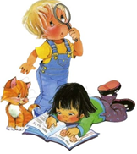  ТЕПЕРЬ:  - дошкольное образование впервые стало первой ступенью общего образования;  - признана значимость дошкольного образования в развитии ребенка;  - повышаются требования к дошкольному образованию;  - детство рассматривается в контексте «культуры достоинства».   | ФГОС – новая страница в дошкольном образовании  * Ребёнка ценят, а не оценивают!  * Дошкольное детство не призвано к школе, к развитию знаний, умений, навыков!  * Самоценность детства! Значимо то, что происходит с ребенком сейчас, а не подготовка к следующему периоду!  - Содействие и сотрудничество ребенка – активного деятеля и взрослого!  г. Кулебаки, улица Урицкого, дом 17,  тел:8(83176) 5-41-22,  сайт: teremok_32.a2b2.ru  электронная почта: ds32-teremok@rambler.ru  - В ФГОС ДО - главное не результат, а условия!  - ФГОС ДО направлен на образование и развитие ребенка, через игру и другую понятную, доступную детям деятельность.  - ФГОС ДО ориентирует на сохранение здоровья, обеспечение безопасности и воспитание здорового образа жизни ребенка.  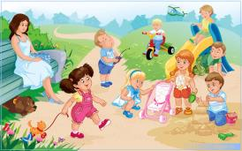 | Муниципальное бюджетное дошкольное образовательное учреждение детский сад № 32  « Теремок»  ФГОС в ДОУ…    Памятка для родителей дошкольного образовательного учреждения  *С 01 января 2014 года вступил в силу Федеральный государственный образовательный стандарт дошкольного образования  (ФГОС ДО утвержден 14 ноября 2013 г. приказ Минобрнауки РФ № 1155 от 17.10.2013 г.)  Стандарт - совокупность государственных гарантий и требований к программам, условиям и результатам получения бесплатного доступного качественного образования.  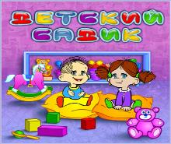  В основе:  - Конвенция ООН о правах ребенка.  - Конституция РФ.  - Законодательство РФ.

